KHUNG HOẠT ĐỘNG ÔN

LỚP 4B2 – Năm học 2024- 2025
Chủ đề ôn | Thứ 2 | Thứ 3 | Thứ 4 | Thứ 5 | Thứ 6 | Ghi chú
Lớp học của bé | Ngày 2/6  Phát triển thẩm mỹ  Ôn: Ca hát : Lớp chúng mình | Ngày 3/6  PT nhận thức  Ôn: Đồ chơi trong lớp của bé | Ngày 4/6  PT thể chất  Ôn : Đi bước dồn ngang trên ghế thể dục | Ngày 5/6  PT ngôn ngữ  Ôn : Thơ  Lớp học của em | Ngày 6/6  PT thẩm mỹ  Ôn : Vẽ đồ chơi tặng bạn
Bé cần gì để lớn lên và khỏe mạnh | Ngày 9/6  PT Nhận thức  Ôn : Tôi cần gì để lớn lên ” | Ngày 10/6  PT thẩm mĩ  Ôn : VĐ : Cái mũi | Ngày 11/6  PT ngôn ngữ  ÔnTruyÖn: Gấu con bị sâu răng | Ngày 12/6  PT thể chất  Ôn Ném xa bằng 1 tay | Ngày 13/6  PT nhận thức  Ôn : Xác định phía trước phía sau của bản thân
Chủ An toàn trong lớp học | Ngày 16/6  PT thẩm mĩ  Ôn: Làm đồ chơi âm nhạc | Ngày 17/6  PT nhận thức  Ôn: An toàn trong khi ăn | Ngày 18/6  PT thể chất  Ôn Bật chụm tách chân qua 5 ô vòng | Ngày 19/6  PT thẩm mĩ  Ôn Ca hát: Bé ngoan ăn uống | Ngày 20/6  PT ngôn ngữ  Ôn Thơ: “An toàn cho bé”
Chủ đề Tái chế giấy | Ngày 23/6  PT thẩm mĩ  Ôn: Làm túi giấy | Ngày 24/6  PT nhận thức  Ôn: Sự kỳ diệu của giấy | Ngày 25/2  PT thẩm mĩ  Ôn: ca hát “Con diều giấy | Ngày 26/2  PT thể chất  Ôn: Trườn sấp chui qua cổng | Ngày 27/6  PT ngôn ngữ  ÔnTruyện: Tâm sự của vỏ hộp

TỔ TRƯỞNG CHUYÊN MÔN  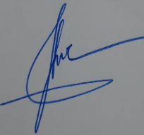  Đỗ Thị Thơm | GIÁO VIÊN

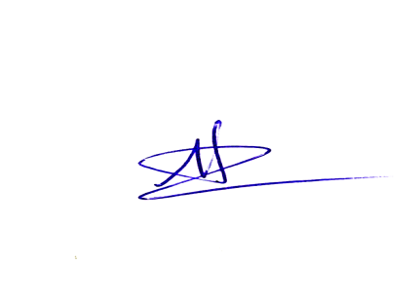
Đoàn Thị Thu Huyền

